business-event 7 december 2017
Beste partner,
Wij nodigen je graag uit voor onze volgende business-event, een avondje MUSIC AND DINNER !
Op donderdag 7 december verwelkomen wij je graag in brasserie BREADGARDEN in Nijlen.
Roeland en zijn team zullen ons die avond zeker verwennen...
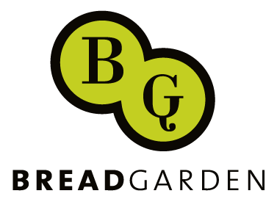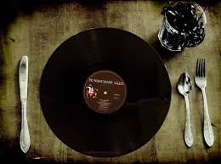

We verwachten jou en eventueel je partner om 18u30 in de Gemeentestraat 33-35 te Nijlen. Breadgarden is gelegen naast het Githo, parkeren kan aan de overkant.
Na een welkomstaperitief starten we om 18u45 met een korte presentatie.
De nieuwkomers kunnen zichzelf en hun bedrijf even voorstellen, nadien tonen we jullie onze gloednieuwe website !
Vanaf 19u30 starten we met MUSIC AND DINNER. Roeland zal lekkere hapjes en gerechtjes serveren, en afsluiten doen we met een aantal tapas-dessertjes. Het geheel zal worden opgeluisterd met swingende achtergrondmuziek !
Tijdens en na het lekkere eten hebben we voldoende tijd om te NETWERKEN en business-ervaringen onder mekaar te delen.
Om middernacht sluiten we de deuren, zodat we de vrijdag vol energie opnieuw aan het werk kunnen :-).
WE HOPEN VAN HARTE DAT JE ERBIJ KAN ZIJN OP 7 DECEMBER !
Laat even weten of je alleen komt op met partner.
We doen ook weer een warme oproep om een geïnteresseerde collega-ondernemer mee te vragen, zodat hij vrijblijvend kennis kan maken met onze business-club.
Je mag naam en contactgegevens van die collega eventueel aan mij doorsturen, dan neem ik wel contact op met hem of haar.
Vriendelijke groeten,
Walter Verstraeten 0496/50 68 91
Voorzitter KFC Nijlen & partner van LINK-2560

